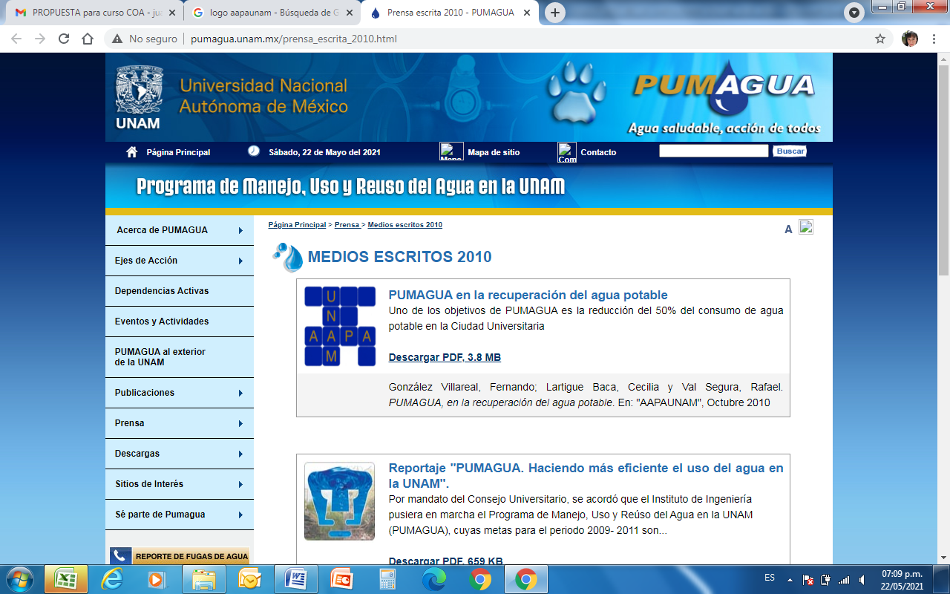**Curso COA**

“Introducción y Apoyo para la

Presentación al Concurso

de Oposición Abierto”

**Estimados académicos:**

Hacemos de su conocimiento la cordial invitación a todos los académicos interesados que deseen inscribirse al curso de preparación para el Concurso de Oposición Abierto (COA) dirigido a PROFESORES. Las fechas son las siguientes:

Grupo G33 **COA Matutino** dirigido a PROFESORES

Del lunes 19 al viernes 23 de junio del 2023

De 10 a 14 horas.

Vía zoom

Grupo G34 **Vespertino**dirigido a PROFESORES

Del lunes 26 al viernes 30 de junio del 2023

De 15 a 19 horas.

Vía zoom

Duración 20 horas, 5 temas, 4 horas cada sesión.

Al final se les otorgará constancia de participación.

**CUPO LIMITADO a 30 académicos máximo**

El curso tiene una cuota de recuperación de $500.00 (único pago)

El pago aplica una vez que se confirma su inscripción dentro del grupo que elijan.

**LOS DATOS QUE SE REQUIEREN PARA INSCRIBIRSE SON:**

* Nombre completo
* Dependencia de adscripción
* Nombramiento en la UNAM
* Correo electrónico
* Números telefónicos
* Copia de su último talón de pago y credencial escaneados

Interesados favor de enviar su información al correo [juanita.aapaunam@gmail.com](mailto:juanita.aapaunam@gmail.com)

Para su conocimiento les comparto el **TEMARIO**:

* Dra. María Elena Jiménez Zaldívar

Con el tema **“Curriculum Vitae”**

* Mtra. Hilda Patraca Hernández

Con el tema **“Prueba Didáctica”**

* Dra. Mónica Morales Barrera y/o Mtra. Martha Alvarado Zanabria

Con el tema **“Trabajo Escrito”**

* Mtra. Yadira Elizabeth Torres Rivera

Con el tema **“Crítica al Programa de Estudios”**

* Dra. Angélica Nallely Téllez Fuentes y/o Dra. Rosario Berenice Silva Banda, Con el tema **“Proyecto de Investigación”**

**A T E N T A M E N T E**

**BIÓL. ÁNGEL OLIVA MEJÍA**

**Secretario de Asuntos Académicos**